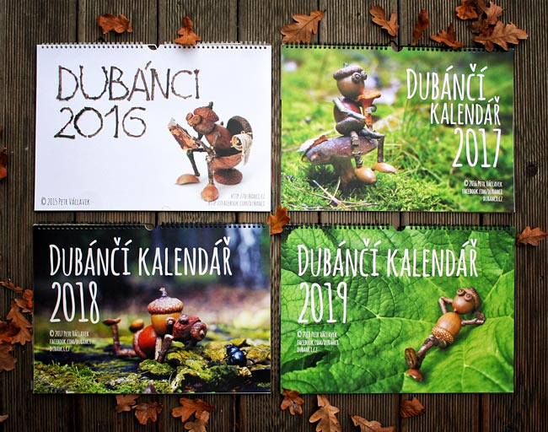
Dubánkův druhý školní rok
18. týdenní plán
od 8. ledna do 12. ledna 2024

Milé děti.
V následujícím týdnu nás čeká pohled do minulosti. Nebudeme se ale ohlížet za rokem, který právě skončil, my se podíváme do daleké minulosti, kdy naši planetu obývali dinosauři. Co všechno o nich víte se bude hodit při práci v centrech aktivit. Pokud máte nějakou zajímavou knížku, můžete si ji donést.
Opakujeme si čas, orientaci v kalendáři, datum a letopočet. Počítáme do 100, procvičujeme číselnou řadu, řešíme příklady typu 26+3, 26+4. Naučíme se tvrdé souhlásky.
Co si doma procvičíme?
pondělí | Pepa str. 55, první cvičení. Doplň a-á. Vypiš na linky slova, která ti při doplňování dělala potíže.
úterý | Doplň pyramidy na volné stránce za str. 46. Zvol si do první řady čísla 0- 5.
středa | Práce s textem
čtvrtek | po odpoledce bez úkolu
pátek | Nauč se básničku, která ti pomůže se zapamatováním tvrdých souhlásek  Hodiny  Hy, chy, ky , ry , dy, ty, ny,  na zdi visí hodiny.  Stále stejně tam i sem,  pokyvují kyvadlem.  Počítají vteřiny,  hy, chy, ky, ry, dy, ty, ny.

Informace pro rodiče
Výjezd na hory 2. 2. 2024 pro zájemce (https://zsplanany.cz/2023/12/jednodenni-vylet-na-hory-2-2-2024/)
Škola v přírodě na Sázavě. Součástí tohoto plánu je závazná přihláška a pokyny k placení zálohy. Bližší informace:. https://sportresort.cz/

